WIPO DL001课程电子证书下载指南
感谢您参加2025年DL 001课程。我们的记录确认您已全程参与，符合获得证书的条件（姓名在领取通知的合格名单中，领取通知链接：https://www.shqsnkj.com/IpsaInfo?p=FB60D66BCD8D0F9C79C99691F3DA75C1BB7AB4B04AE65870 ）。
请按照以下步骤下载您的证书：
1、注册网站
请访问WIPO官网https://www.wipo.int/，使用您在中国知识产权远程教育上海分站（网址：http://shanghai.ciptc.org.cn）学习DL 001课程时所用的电子邮箱地址在WIPO官网创建WIPO账户（！！重要！！请确保您填写的邮件地址是正确可以使用的，且两个网站注册所用的邮箱须一致，否则将无法获取电子证书，如您遗忘了邮箱地址，请见文末）。操作图文指南见下：
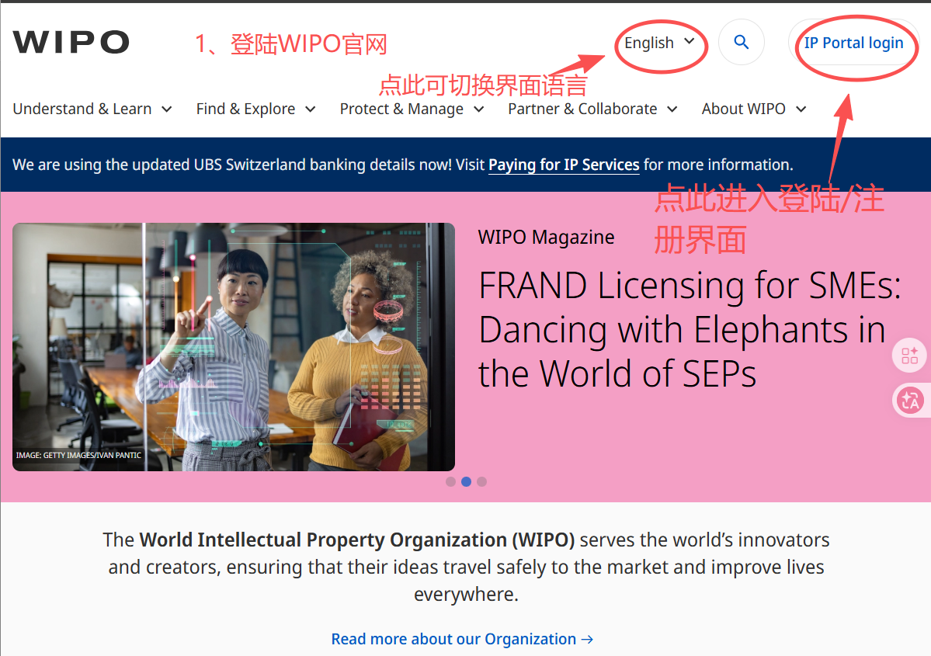

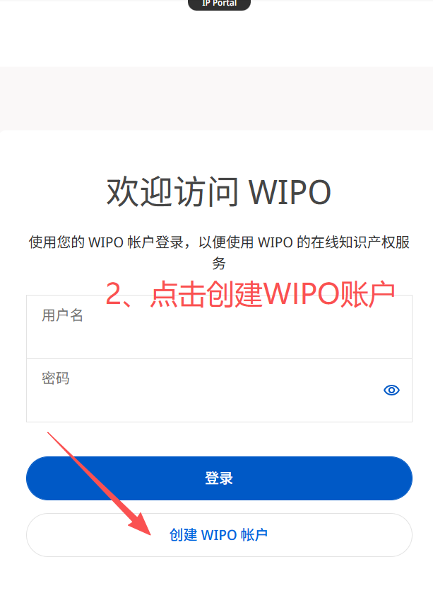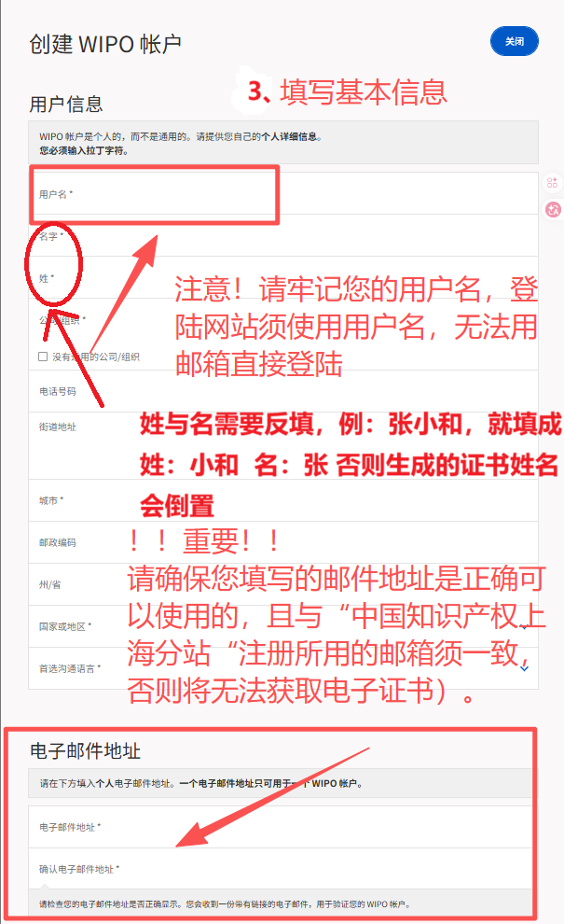
2、下载证书
注册完成后，您需要登录邮箱验证注册，验证完毕后登陆WIPO官网。用用户名和密码登陆后请根据以下图文指南进入证书下载页面。
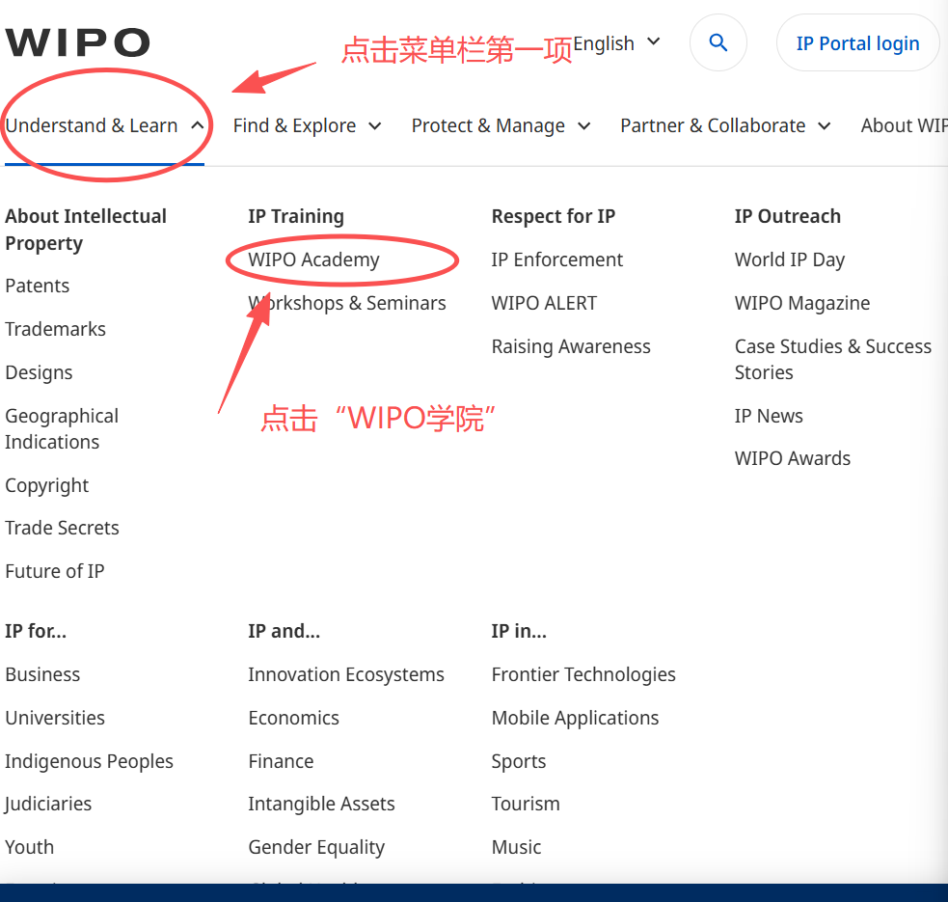
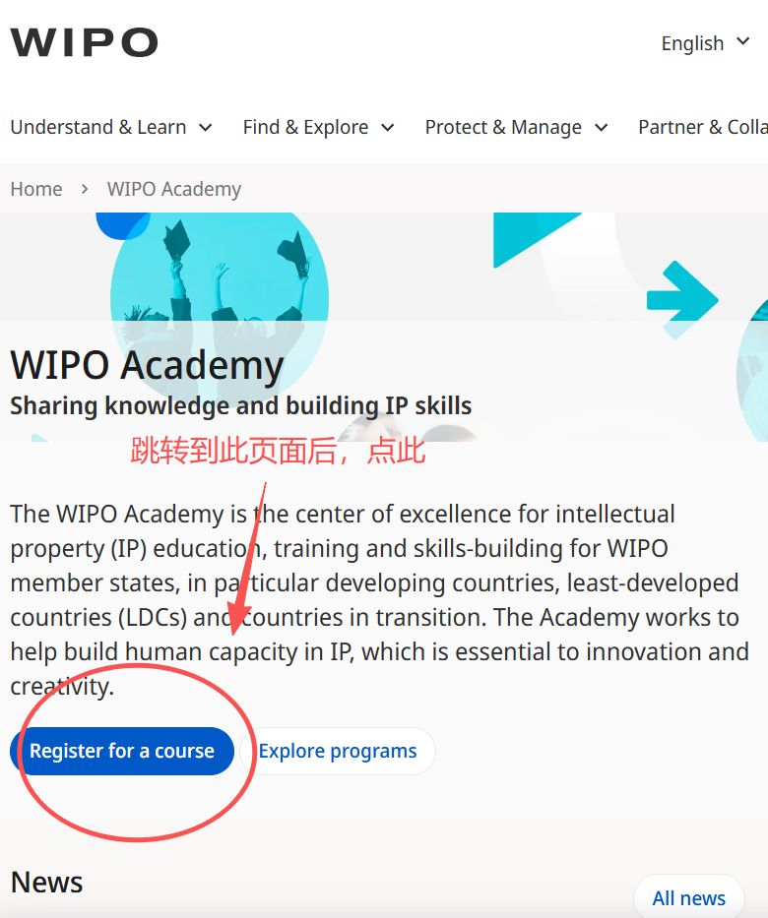
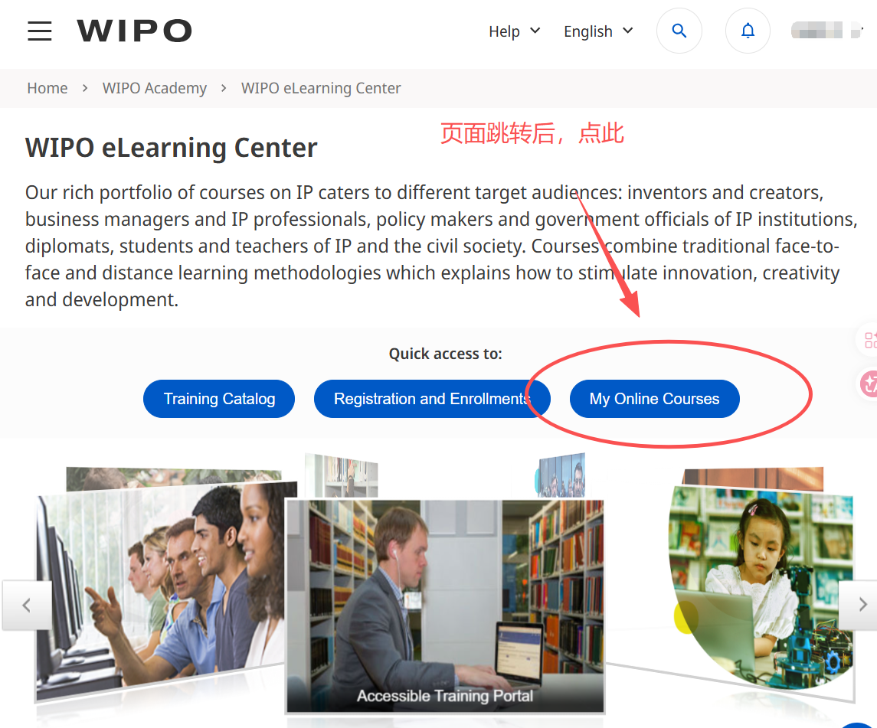
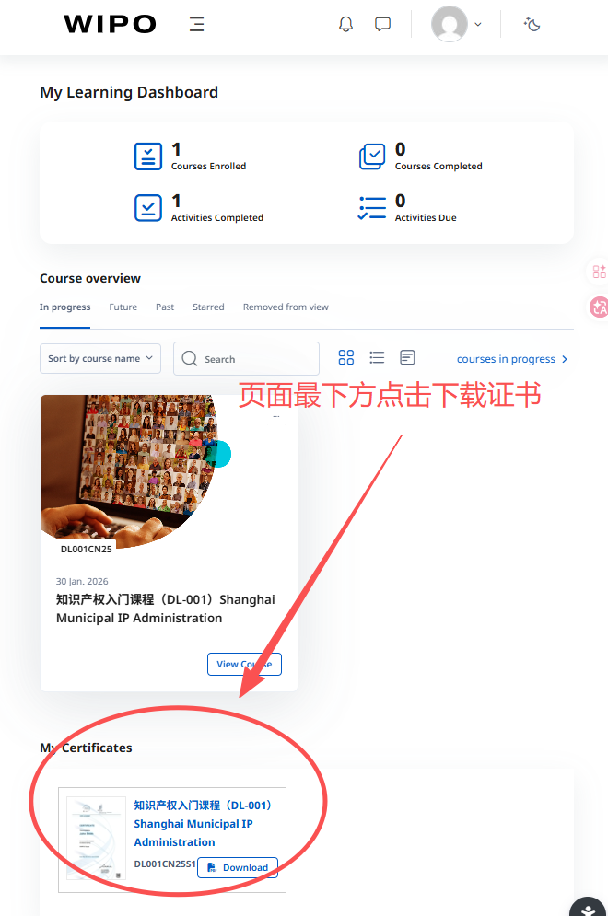

！！重要提示！！
如果您是首次创建WIPO账户，账户创建后，证书最多可能需要24小时方可生成并可用。必须使用学习DL001课程时所用的同一邮箱地址(如果遗忘所使用的邮箱，请至中国知识产权远程教育上海分站（网址：http://shanghai.ciptc.org.cn）查询，具体操作见下图，或发邮件至xmu@shssp.org询问，需提供姓名、学校)。如果使用其他邮箱地址关联的WIPO账户，将无法访问您的证书。
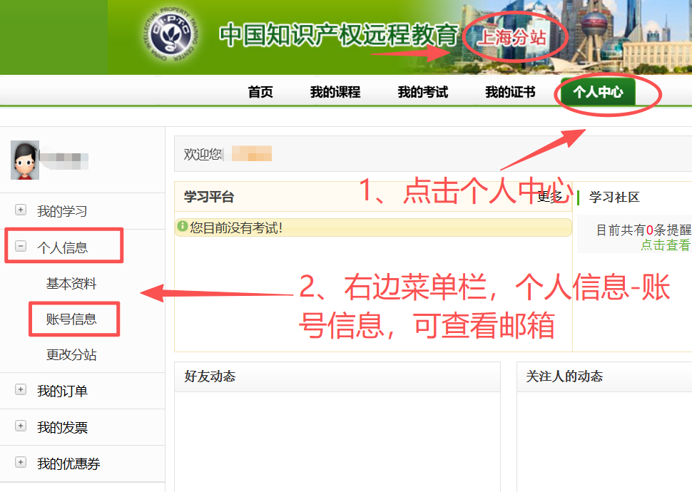

若遇到问题：
- 请确保您已使用报名时登记的邮箱地址登录WIPO用户账户。
- 如果48小时后问题仍然存在，请发送邮件至xmu@shssp.org​ 联系我们，需简要描述问题并附上相关截图。
- 请注意，我们无法通过电子邮件直接发送证书，证书需通过平台自行下载。

